兰州一中2016—2017—2学期高一年级期中考试试题
化 学
说明：本试卷分第Ⅰ卷（选择题）和第Ⅱ卷（非选择题）两部分。满分100分，考试时间100分钟。答案写在答题卡上，交卷时只交答题卡。

可能用到的相对原子质量：H-1 C-12 N-14 O-16 Na-23 S-32 Zn-65 Cu-64 Ag-108 Pb-207
第Ⅰ卷(共40分)
一、选择题（共40分，1-10题每小题1分，11-25每小题2分。每小题只有一个选项符合题意）
1、下列有关化学用语使用正确的是
A．质子数为17、中子数为20的氯原子：20 17Cl B．NH₄Br的电子式：
C．氯分子的电子式： D．
2、化学与生活、社会密切相关。下列说法不正确的是
A．利用太阳能等清洁能源代替化石燃料，有利于节约资源、保护环境
B．凡含有食品添加剂的食物对人体健康均有害，不可食用
C．为防止电池中的重金属等污染土壤和水体，应积极开发废电池的综合利用技术
D．提倡人们购物时不用塑料袋，是为了防止白色污染
3、下列措施不能达到节能减排目的的是
A．利用太阳能制氢燃料 B．用家用汽车代替公交车
C．利用潮汐能发电 D．用节能灯代替白炽灯
4、131 53I是常规核裂变产物之一，可以通过测定大气或水中131 53I的含量变化来检测核电站是否发生放射性物质泄漏。下列有关131 53I的叙述中错误的是
A．131 53I的化学性质与127 53I相同 B．131 53I的原子序数为53
C．131 53I的原子核外电子数为78 D．131 53I的原子核内中子数多于质子数
5、下列关于化学键的叙述，正确的一项是
A．离子化合物中一定含有离子键
B．单质分子中均不存在化学键
C．离子化合物中一定不存在共价键
D．含有共价键的化合物一定是共价化合物
6、下列关于浓硝酸的叙述正确的是
A. 浓硝酸有氧化性，稀硝酸无氧化性
B. 常温下能用铝制容器盛放浓硝酸
C. 浓硝酸在常温下可迅速与铜片反应放出一氧化氮气体
D. 浓硝酸不需要用棕色试剂瓶保存
7、用铁片与稀硫酸反应制取氢气时，下列措施不能使氢气生成速率加快的是
A．加热 B．不用稀硫酸，改用98%浓硫酸 中·华.资*源%库 ziyuanku.com
C．滴加少量硫酸铜溶液 D．不用铁片，改用铁粉
8、对化学反应限度的叙述，错误的是
A．任何可逆反应都有一定的限度
B．化学反应的限度与时间的长短无关
C．化学反应的限度是不可改变的
D．化学反应达到限度时，正逆反应速率相等
9、①②③④四种金属片两两相连浸入稀硫酸中都可组成原电池，①②相连时，外电路电流从②流向①；①③相连时，③为正极;②④相连时，②有气泡逸出；③④相连时，③的质量减少，据此判断这四种金属活动性由大到小的顺序是
A．①③④② B．①③②④ C．③④②① D．③①②④
10、常温下，下列各组离子在指定溶液中能大量共存的是中·华.资*源%库 ziyuanku.com
A．pH=1的溶液中：Fe²⁺、NO－3、SO2－4、Na＋
B．无色溶液：Ca²⁺、H＋、Cl－、HSO－3
C．酸性溶液中可能大量存在Na＋、K＋、SO2－4、I－
D．c(Fe³⁺)=0.1mol/L的溶液中：K＋、ClO－、SO2－4、SCN－
11、下列指定反应的离子方程式错误的是
A．氯气溶于水：Cl₂ + H₂O ═ 2H＋ + Cl－ + ClO－
B．向NaAlO₂溶液中通入过量CO₂制Al(OH)₃：AlO－2 + CO₂ + 2H₂O ═ Al(OH)₃↓ + HCO－3
C．少量Cl₂通入KI溶液中：Cl₂ + 2I－ ═ 2Cl－ + I₂
D．Cu溶于稀HNO₃：3Cu + 8H＋ + 2NO－3 ═ 3Cu²⁺ + 2NO↑ + 4H₂O
12、对于Cu—Zn—稀H₂SO₄构成的原电池装置中，当导线中有1mol电子通过时，理论上两极的变化是
①锌片溶解了32.5g ②锌片增重32.5g③铜片上析出1g H₂ ④铜片上析出1mol H₂
A．①③ B．①④ C．②③ D．③④
13、对于化学反应3W(g) + 2X(g) ═ 4Y(g) + 3Z(g)，下列反应速率关系中，正确的是
A．v(W)=3v(Z) B．2v(X)=3v(Z) C．2v(X)=v(Y) D．3v(W)=2v(X)
14、下列有关实验操作、现象和解释或结论都正确的是
选项 | 实验操作 | 现象 | 解释或结论
A | 过量的Fe粉中加入稀HNO₃，充分反应后，滴入KSCN溶液 | 溶液呈红色 | 稀HNO₃将Fe氧化为Fe³⁺
B | 向溶液中先滴加稀硝酸，再滴加Ba(NO₃)₂溶液 | 出现白色沉淀 | 溶液X中一定含有SO2－4
C | Al箔插入稀HNO₃中 | 无现象 | Al箔表面被HNO₃氧化，形成致密的氧化膜
D | 用玻璃棒蘸取浓氨水点到红色石蕊试纸上 | 试纸变蓝色 | 浓氨水呈碱性
15、下列有关原子结构和元素周期律的表述正确的是
①原子序数为15的元素的最高化合价为＋3
②ⅦA族元素是同周期中非金属性最强的元素
③第二周期ⅣA族元素的原子核电荷数和中子数一定为6
④原子序数为12的元素位于元素周期表的第三周期ⅡA族中/华-资*源%库
A．①② B．①③ C．②④ D．③④
16、短周期元素X、Y、Z、W、Q在元素周期表的位置如表所示，则下列说法正确的是
 | X |  | Y
Z |  |  | W | Q
A．W的氧化物对应的水化物为强酸
B．由Z与Y组成的物质在熔融时能导电
C．W得电子能力比Q强
D．X有多种同素异形体，而Y不存在同素异形体
17、短周期元素W、X、Y和Z的原子序数依次增大。元素W是制备一种高效电池的重要材料，X原子的最外层电子数是内层电子数的2倍，元素Y是地壳中含量最丰富的金属元素，Z原子的最外层电子数是其电子层数的2倍。下列说法错误的是中/华-资*源%库
A．元素W、X的氯化物中，各原子均满足8电子的稳定结构
B．元素X与氢形成的原子比为1：1的化合物有很多种
C．元素Y的单质与氢氧化钠溶液或盐酸反应均有氢气生成
D．元素Z可与元素X形成共价化合物XZ₂
18、根据下表信息，判断以下叙述正确的是
部分短周期元素的原子半径及主要化合价
元素代号 | L | M | Q | R | T
原子半径/nm | 0.160 | 0.143 | 0.112 | 0.104 | 0.066
主要化合价 | +2 | +3 | +2 | +6、-2 | -2
A．R与T形成的化合物RT₃中，各原子均满足8电子的稳定结构Ziyuanku.com
B．单质与稀盐酸反应产生氢气的剧烈程度为L<Q
C．M与T形成的化合物具有两性
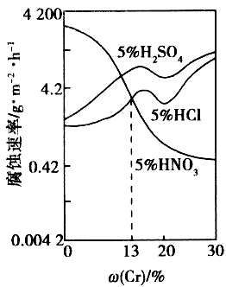
D．L^{2＋}与R^{2－}的核外电子数相等
19、右图是一种稀硝酸对Fe-Gr合金随Cr含量变化的腐蚀性实验结果，下列有关说法正确的是
A．稀硝酸对Fe-Cr合金的腐蚀性比稀硫酸和稀盐酸的弱
B．稀硝酸和铁反应的化学方程式是:Fe + 6HNO₃(稀) ═ Fe(NO₃)₃ + 3NO₂↑ + 3H₂O
C．Cr含量大于13%时，因为三种酸中硫酸的氢离子浓度最大，所以对Fe-Cr合金的腐蚀性最强
D．随着Cr含量增加，稀硝酸对Fe-Cr合金的腐蚀性减弱
20、称取(NH₄)₂SO₄和NH₄HSO₄混合物样品7.24 g，加入含0.1 mol NaOH的溶液，完全反应，生成NH₃ 1792 mL（标准状况），则(NH₄)₂SO₄和NH₄HSO₄的物质的量比为
A．1:1 B．1:2 C．1.87:1 D．3.65:1
21、当三份铜粉分别与足量的稀硝酸、浓硝酸、热的浓硫酸反应后收集到的气体在相同状况下体积相等时，三份铜粉的质量比为
A . 3:1:2 B . 3:2:2 C . 1:1:2 D . 1:3:2
22、科学家最近研制出可望成为高效火箭推进剂的N(NO₂)₃（如下图所示）。已知该分子中N-N-N键角都是108.1°，下列有关N(NO₂)₃的说法正确的是
A．分子中N、O间形成的共价键是非极性键
B．分子中四个氮原子共平面
C．该物质既有氧化性又有还原性WWW.ziyuanku.com
D．15.2g该物质含有6.02×10²²个原子
23、某电池以K₂FeO₄和Zn为电极材料，KOH溶液为电解溶质溶液。下列说法正确的是
A．Zn为电池的正极
B．正极反应式为2FeO2− 4 + 10H ⁺+ 6e⁻ =Fe₂O₃ + 5H₂O
C．该电池放电过程中电解质溶液浓度不变
D．电池工作时OH⁻向负极迁移
24、某锂电池的电池总反应为4Li＋2SOCl₂＝4LiCl＋S＋SO₂，下列说法正确的是
A．锂电极作电池负极，放电过程中发生还原反应
B．1mol SOCl₂发生电极反应转移的电子数为4mol
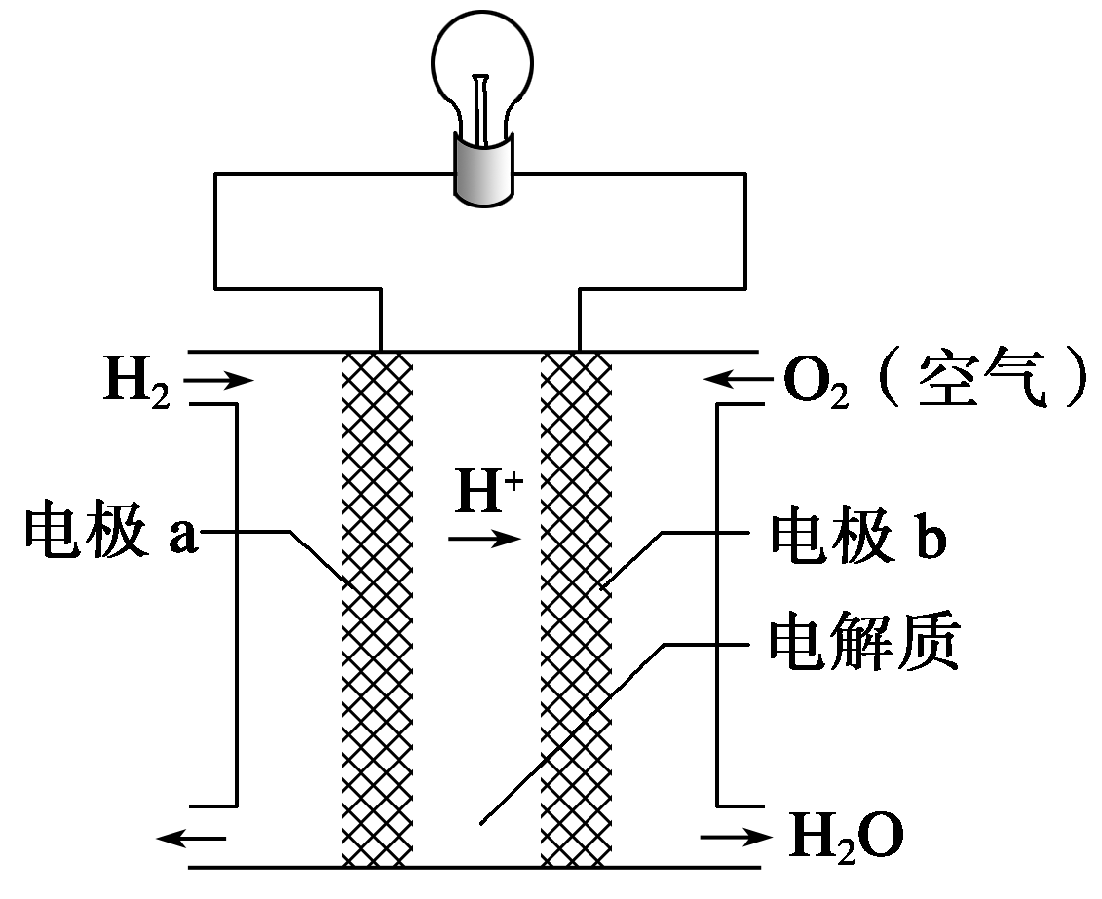
C．电池的正极反应为2SOCl₂＋2e－＝4Cl－＋S＋SO₂
D．组装该电池必须在无水、无氧的条件下进行
25、氢氧燃料电池可以使用在航天飞机上，其反应原理示意图如图。下列有关氢氧燃料电池的说法不正确的是
A．该电池中电极b是正极
B．外电路中电子由电极b通过导线流向电极a
C．该电池的正极反应为O₂＋4H＋＋4e－=2H₂O
D．该电池的总反应：2H₂＋O₂=2H₂O
第Ⅱ卷(60分)
二、填空题
26、（5分）①CO₂ ②CaBr₂③N₂④HBr⑤NH₄Cl ⑥Ca(OH)₂ ⑦Na₂O₂试用以上编号填空：只有非极性键的是 ；只有极性键的是 ；只有离子键的是 ；既有离子键，又有非极性键的是 ；既有离子键，又有极性键的是 .
27、（5分）．铅蓄电池是化学电源，工作时该电池总反应式为Pb＋PbO₂＋2H₂SO₄===2PbSO₄＋2H₂O。根据上述情况判断：
(1)工作时，电解质溶液的pH________(填“增大”、“减小”或“不变”)。
(2)写出正极的电极反应式：______________________________
(3)当铅蓄电池向外电路提供1mol 电子时，理论上负极板的质量增加________g。
28、（3分）在2 L容器中3种物质间进行反应，X、Y、Z的物质的量随时间的变化曲线如图。反应在t时刻达到平衡，依图所示：
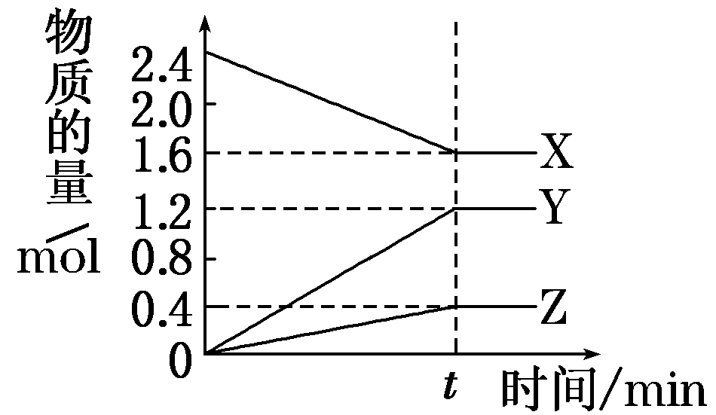
(1)该反应的化学方程式是______________________。
(2)反应起始至t，Y的平均反应速率是__________。
(3)关于该反应的说法正确的是________。
A．到达t时刻该反应已停止
B．在t时刻之前X的消耗速率大于它的生成速率
C．在t时刻正反应速率等于逆反应速率
D．在t时刻达到平衡是因为此时反应物总物质的量与生成物总物质的量相等
29、（20分）下面是元素周期表的一部分，参照元素①～⑧在表中的位置，请用化学用语回答下列问题：

族  周期 | ⅠA |  |  |  |  |  |  | 0
1 | ① | ⅡA | ⅢA | ⅣA | ⅤA | ⅥA | ⅦA
2 |  |  |  | ② | ③ | ④
3 | ⑤ |  | ⑥ | ⑦ |  | ⑧ | ⑨
(1)④、⑤、⑧三种元素中，离子半径大小的顺序为 > > （填离子符号）。
(2)②、⑦、⑧的最高价含氧酸的酸性由强到弱的顺序是(填化学式) > > 。
(3) ⑥单质与⑤的最高价氧化物的水化物反应的离子方程式为________________。
(4) 能说明⑧的非金属性比⑨的非金属性________（填“强”或“弱”）的事实是： _________________（用离子方程式说明）。
(5)①和③形成的18电子的化合物甲是一种应用广泛的化工原料，写出甲的电子式_____________，实验室中可用次氯酸钠溶液与氨反应制备甲，反应的化学方程式为 ，甲可用于处理高压锅炉水中的氧，防止锅炉被腐蚀，理论上1kg的甲可除去水中溶解的O_{2_}__________kg。
(6)常温下，由①②组成10电子的化合物乙可作为燃料电池的原料之一，请写出乙在碱性介质中的电极反应式：正极：_______________ _；负极 。
三、实验题
30、（10分） (1) 某兴趣小组在实验室探究工业合成硝酸的化学原理。
①氨的催化氧化：图a是探究氨的催化氧化的简易装置，实验中观察到锥形瓶中铂丝保持红热，有红棕色气体生成或白烟产生。白烟的成分是 (填化学式)。
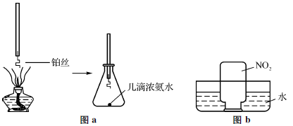
②NO₂的吸收：如图b所示，将一瓶NO₂倒置于水槽中，在水下移开玻璃片，可观察到的现象是 。
(2) 该兴趣小组又用如下装置图验证NO₂的氧化性和NO的还原性。
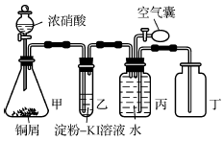
请回答下列问题：
①写出甲中反应的离子方程式： 。
②说明NO₂具有氧化性的现象是 。
③说明NO具有还原性的操作和现象是 。
31、（11分）某同学为探究元素周期表中元素性质的递变规律，设计了如下系列实验。
WWW.ziyuanku.com利用如图装置验证同主族元素非金属性的变化规律
(1)干燥管D的作用为 。
(2)若要证明非金属性：Cl＞I，则A中加浓盐酸，B中加KMnO₄，C中加淀粉碘化钾混合溶液，观察到C中溶液 的现象即可证明，写出C中反应的离子方程式 。
(3)若要证明非金属性：C＞Si，则在A中加盐酸、B中加CaCO₃、C中加Na₂SiO₃溶液观察到C中溶液 的现象，即可证明。但有同学认为该实验存在不足，请简要说明 。
四、计算题
32、（6分）为了测定某铜银合金的成分，将30.0g合金放入80ml 13.5mol/L的浓硝酸中，待合金完 全溶解后，收集到气体6.72L（校准状况下），并测得溶液中C（H⁺ ）=1mol/L.假定反应后溶液的体积没有变化。试计算： （1）被还原的硝酸的物质的量。（2）合金中银的质量分数。
高一化学期中考试答案
1 | 2 | 3 | 4 | 5 | 6 | 7 | 8 | 9 | 10
C | B | B | C | A | B | B | C | A | C
11 | 12 | 13 | 14 | 15 | 16 | 17 | 18 | 19 | 20
A | A | C | D | C | B | A | C | D | C
21 | 22 | 23 | 24 | 25
A | C | D | D | B
26③ ①④ ② ⑦ ⑤⑥
27、增大 PbO₂+2e⁻+4H⁺+SO₄²⁻ == PbSO₄+2H₂O 48
28、(1) 2X3Y＋Z (2)（2分）0.6/t mol·(L·min) － ¹ (3)（2分）BC
29、(1)S²⁻>O²⁻>Na⁺ (2)H₂SO₄>H₂CO₃>H₂SiO₃
(3)2Al+2OH⁻+2H₂O=2AlO₂⁻+3H₂
（4）弱 Cl₂+S²⁻=S+2Cl⁻
(5) 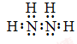 2NH₃+NaClO═N₂H₄+NaCl+H₂O 1
(6) 负极：CH₄+10OH⁻－8e-=CO₃²⁻+7H₂O
正极：2O₂+4H₂O +8e⁻=8OH⁻
30、 (1) ①NH₄NO₃
②集气瓶中红棕色逐渐消失，集气瓶中的液面逐渐上升
(2) ①Cu+4H⁺+2N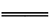Cu²⁺+2NO₂↑+2H₂O
②乙试管中溶液变蓝色
③打开活塞，挤压空气囊；丙中气体由无色变为红棕色
31、（1）防倒吸 （2）溶液变蓝色 Cl₂+2I⁻=2Cl⁻+I₂
(3)生成白色胶状沉淀，HCl具有挥发性，因加除杂装置
32(1) n（HNO₃）（被还原）=0.3mol，
（2）
108x+64y＝30.0(质量守恒)
x+2y+0.3+0.08＝1.08(N元素守恒)

解之得：
x＝0.1
y＝0.3

则：m（Ag）=0.1mol×108g/mol=10.8g，
合金中银的质量分数为：36.0%．

